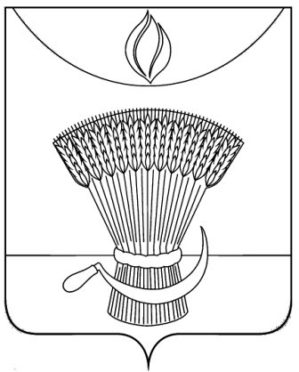
АДМИНИСТРАЦИЯ ГАВРИЛОВСКОГО РАЙОНА
ОТДЕЛ ОБРАЗОВАНИЯ

П Р И К А З
14.12.2020 | с. Гавриловка 2-я | № 279

Об итогах муниципального этапа всероссийской олимпиады школьников по физической культуре среди обучающихся общеобразовательных учреждений Гавриловского района в 2020-2021 учебном году

В соответствии с Порядком проведения всероссийской олимпиады школьников, утвержденным приказом Министерства образования и науки Российской Федерации от 18.11.2013 №1252«Об утверждении Порядка проведения всероссийской олимпиады школьников», приказом отдела образования администрации района от 22.10.2020 №230 «О подготовке и проведении муниципального этапа всероссийской олимпиады школьников на территории района в 2020-2021 учебном году», ПРИКАЗЫВАЮ:
1.Утвердить результаты муниципального этапа всероссийской олимпиады школьников по физической культуре в 2020-2021 учебном году (приложение№1).
2.Утвердить рейтинг победителей муниципального этапа всероссийской олимпиады школьников по физической культуре в 2020-2021 учебном году (приложение №2).
3.Утвердить рейтинг призеров муниципального этапа всероссийской олимпиады школьников по физической культуре в 2020-2021 учебном году (приложение№3).
4.Контроль за исполнением настоящего приказа оставляю за собой.

Начальник отдела образования Н.Н. Кузенкова
администрации района

Приложение №1
УТВЕРЖДЕНЫ
приказом отдела образования
администрации района
от 14.12.2020 №279

Результаты
муниципального этапа всероссийской олимпиады школьников по физической культуре в 2020-2021 учебном году
максимальное количество баллов:
7-11 класс- 100

№ п/п | ФИО участника | Класс | ФИО учителя | Кол-во баллов | Тип результата
 | Иванова Александра Игоревна | 7 | Власов Александр Анатольевич | 15 | участник
 | Коляденцева Дарья Александровна | 7 | Власов Александр Анатольевич | 13 | участник
 | Усанова Маргарита Анатольевна | 7 | Яркова Ирина Алексеевна | 6 | участник
 | Холов Фаридун Сохибжонович | 7 | Яркова Ирина Алексеевна | 4 | участник
 | Иванов Сергей Алексеевич | 8 | Власов Александр Анатольевич | 19 | участник
 | Бунина Виктория Михайловна | 8 | Панкратова Людмила Александровна | 13 | участник
 | Пустовалов Дмитрий Александрович | 9 | Чернякова Ольга Александровна | 22 | участник
 | Белобрысова Диана Валерьевна | 9 | Власов Александр Анатольевич | 16 | участник
 | Муравьев Дмитрий Александрович | 10 | Ломовцев Михаил Алексеевич | 25 | участник

Приложение №2
УТВЕРЖДЕНЫ
приказом отдела образования
администрации района
от 14.12.2020 №279

Рейтинг победителей
муниципального этапа всероссийской олимпиады школьников
по физической культуре в 2020-2021 учебном году

№ п/п | ФИО участника | Класс | ФИО учителя | Количество баллов | Результат | ОО
 | - | - | - | - | - | -

Приложение №3
УТВЕРЖДЕНЫ
приказом отдела образования
администрации района
от 14.12.2020 №279
Рейтинг призеров
муниципального этапа всероссийской олимпиады школьников
по физической культуре в 2020-2021 учебном году

№ п/п | ФИО участника | Класс | ФИО учителя | Количество баллов | Результат | ОО
 | - | - | - | - | - | -

